MIS LUGARES DE OBSERVACION

Como nos ha pasado a muchos observadores, nuestro sitio de observación a medida que pasa el tiempo no siempre es el mismo. Para los que no viven en Venezuela muestro el territorio con un rectángulo mas claro, el cual muestro abajo con mayor aumento. En este apartado muestro imágenes satelitales señalando cada uno de los lugares desde donde e trabajado con mi instrumental, así como imágenes panorámicas de la visibilidad y coordenadas de su latitud y longitud. Todas las imágenes astronómicas mostradas en mi página indican desde que sitio de estos las realice.

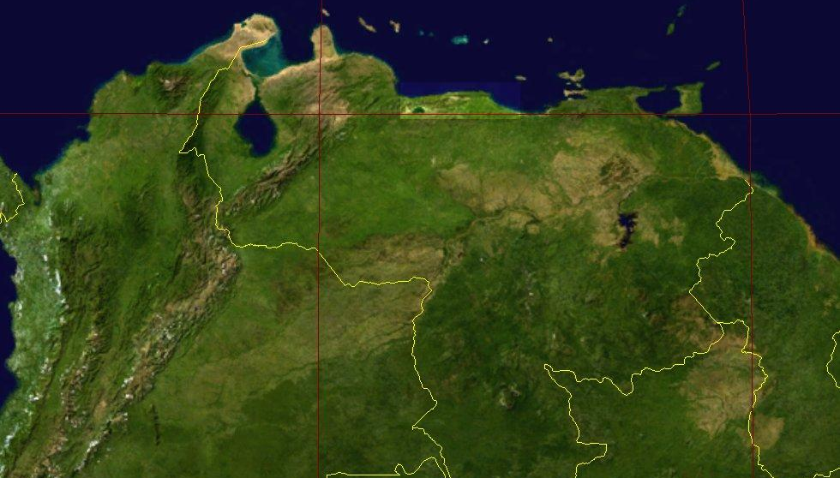

Coloca el cursor sobre las regiones pobladas para ver sus nombres, los sitios de observación están por orden cronológico.

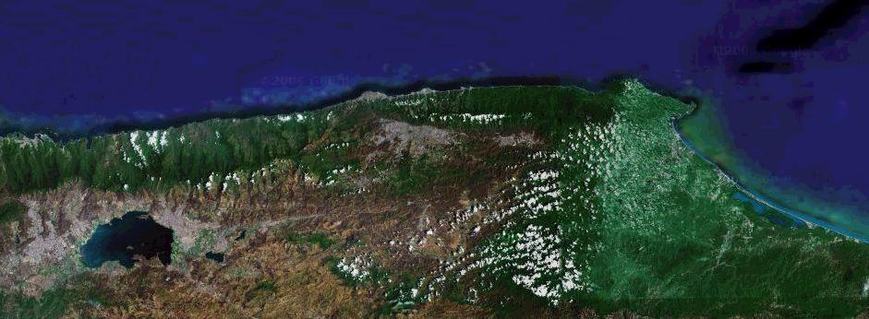

OBSERVACION DESDE LA CIUDAD DE GUARENAS

Región de Guarenas, Guatire, la Rosa y el Rodeo.

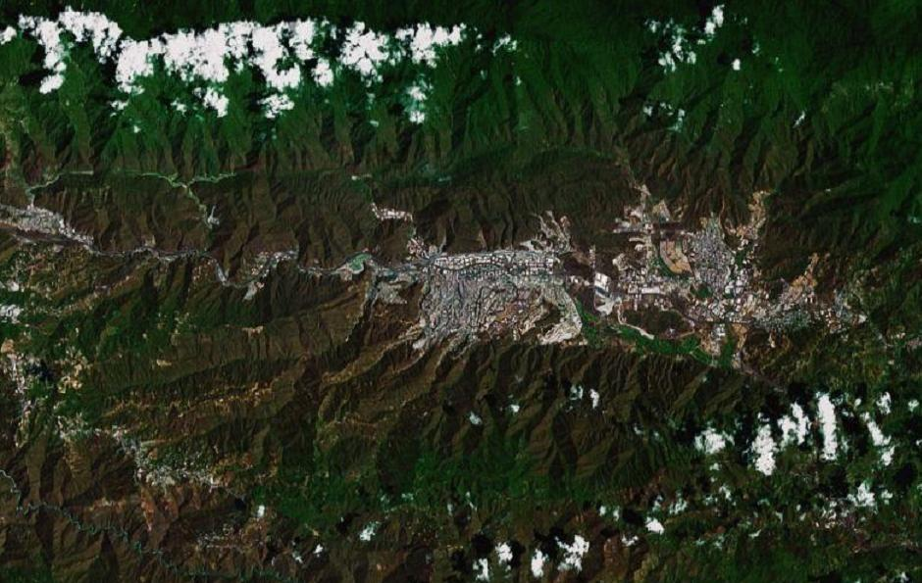

En este acercamiento a la ciudad de Guarenas puedes ver un rectángulo que corresponde a las imágenes de más abajo.

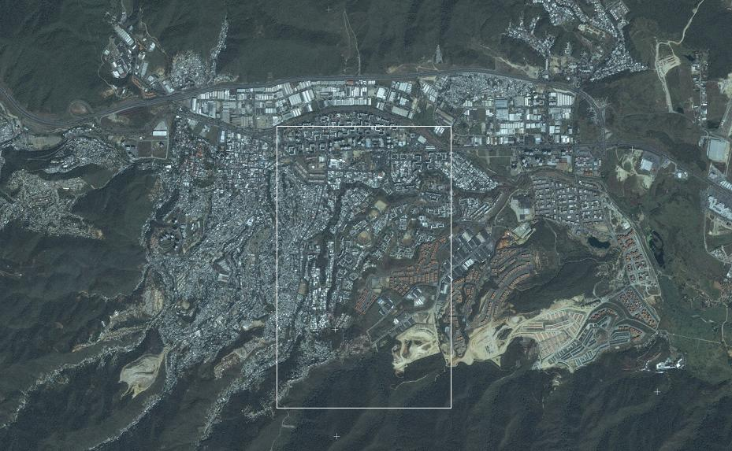

Se puede ver un estadium, el Nicolás León, que cuando sus luces estaban encendidas estorbaban mi observación del cielo.

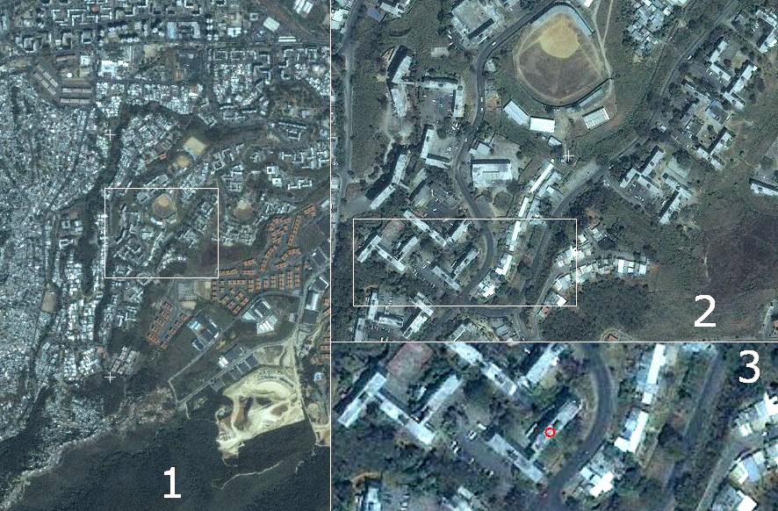

El círculo rojo corresponde a la parte de la platabanda donde colocaba el instrumental para la observación.

Las siguientes imágenes son del panorama que tenia desde la platabanda del edificio, donde cuando subía era casi exclusivamente para tomar imágenes de cielo profundo.

NORTE

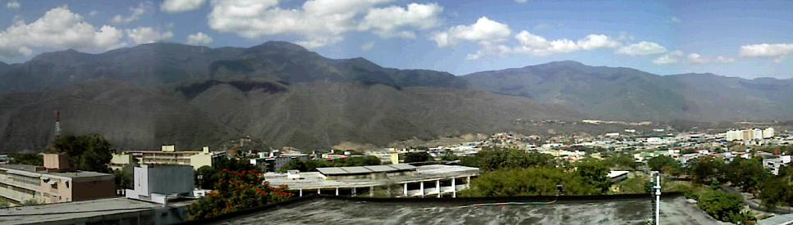

ESTE

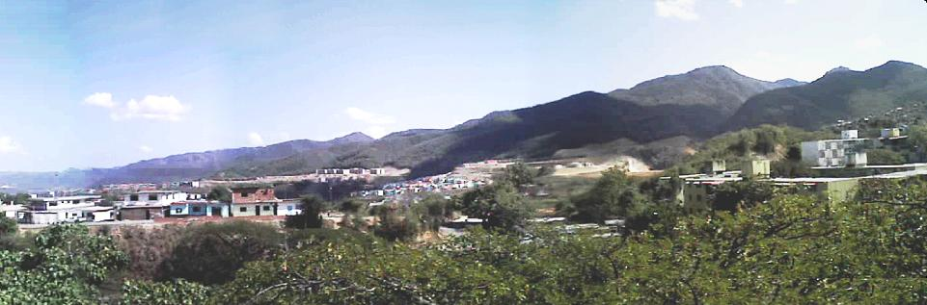

SUR

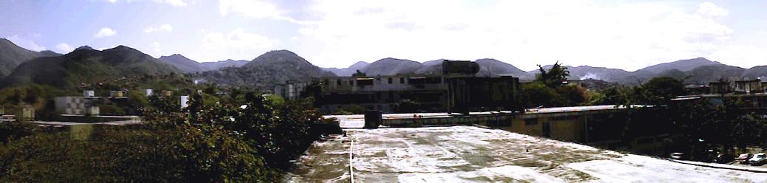

OESTE

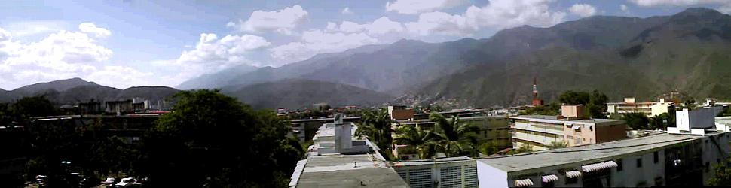

Estas 4 ultimas imágenes las realice con los cuadros individuales tomados de un video en el que barrí todo el horizonte y luego unidas con el programa IMERGE para hacer mosaicos lunares, este programa ajusta todos los componentes del mosaico a un mismo brillo y contraste, se puede descargar de la sección descargar programas de astronomía.

OBSERVACION DESDE LA CIUDAD DE LOS TEQUES

En Marzo de 2008 me mude a ciudad de los Teques mostrada al centro de la imagen inferior.

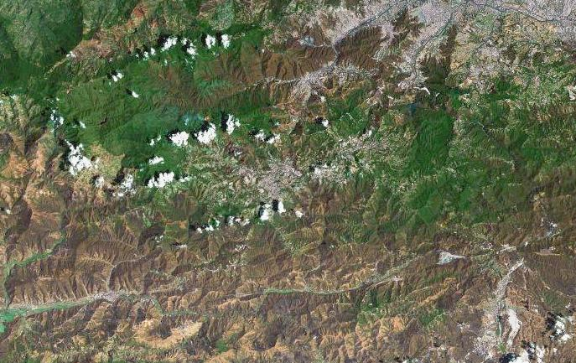

En ella he observado de diferentes lugares debido a que me he mudado varias veces dentro de dicha ciudad, la Urb. El Paso fue el sitio donde observe al inicio.

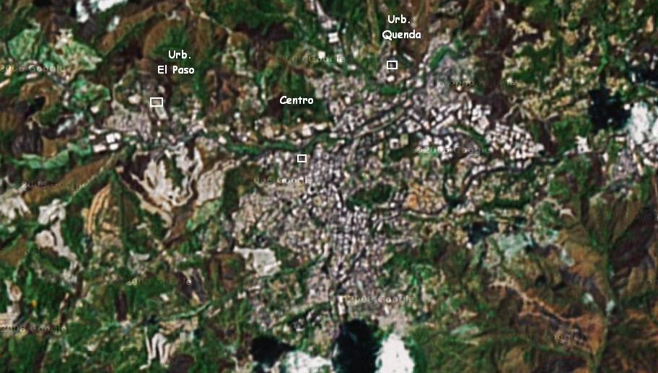

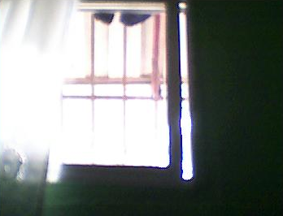
Hacia Noviembre de 2008 me traslade a la Urb. Quenda, donde tenia una ventana con un toldo que impedía casi completamente la observación, aquí solo hice algunas imágenes de Júpiter, Venus y la Luna.

Las noches del 22 a 23 y 23 a 24 correspondientes a carnaval del año 2009 observe el cielo desde el pueblo de San Pedro de los Altos en las cercanías de la ciudad de los Teques, aquí unas imágenes del trabajo realizado.

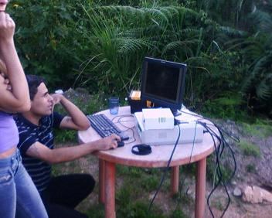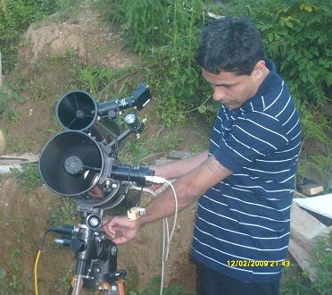

Para mayor comodidad me lleve el CPU para controlar la webcam Genius NB cuya modificación explico Aqui.

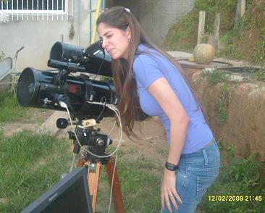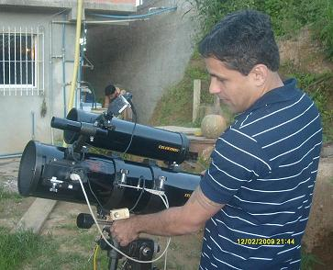

Observamos la nebulosa de Orión y algunos cúmulos estelares abiertos con ocular

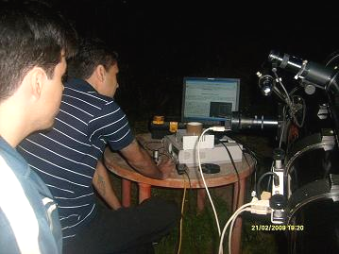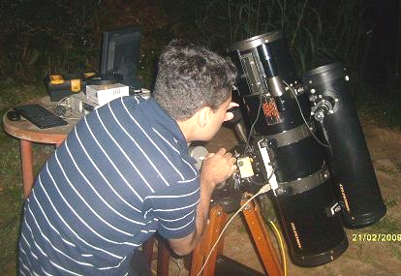

Mi principal objetivo esa noche fue observar a Venus y saturno y grabar videos de ellos para procesar imágenes.

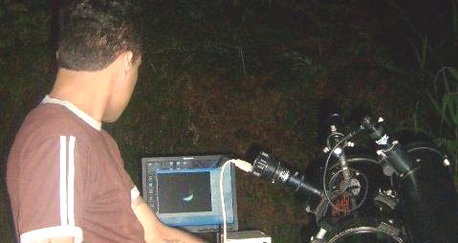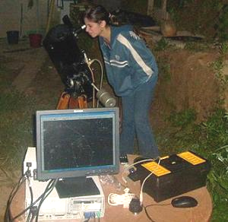

Algunas de las imágenes tomadas estas noches las muestro Aqui señalando las que se tomaron desde San Pedro de los Altos.

En Junio De 2009 me mude al Centro de los Teques, que es desde donde observo actualmente.

NORTE

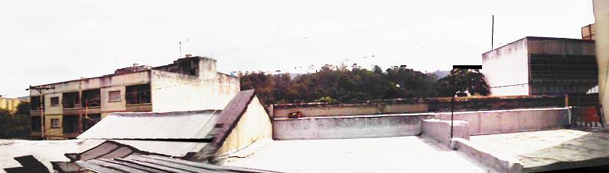

ESTE

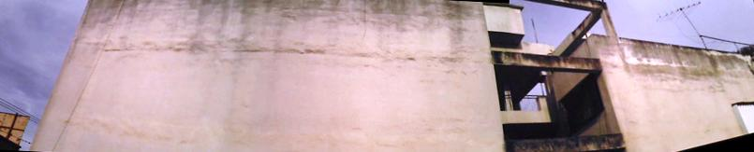

SUR

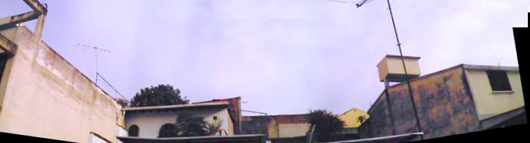

OESTE

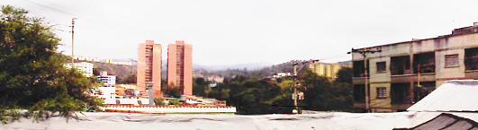

Se puede observar cualquier parte del mundo desde satélite accediendo a la página:

http://espanol.maps.yahoo.com/broadband#env=a

